Открытый (публичный) отчет

профсоюзной организации ПГГПУ за 2019 г.


В профсоюзной организации ПГГПУ на 1 января 2020 года состоит на учете 335 членов Профсоюза, из которых 302 - работающие и 33 - неработающие пенсионеры. Среди работающих членов Профсоюза 186 педагогические работники (молодежь до 35 лет -5). Общий охват профчленством работающих в ПГГПУ составляет 58,5 %. В течение 2019 года из профсоюзной организации выбыло в связи с увольнением - 34. Приняты в члены профсоюза 18 человек.
Свою деятельность профсоюзная организация осуществляет через профсоюзный актив, который состоит из 13 членов профкома, 13 членов постоянных комиссий, 13 председателей профбюро, 2 профгруппоргов и 3 членов контрольно-ревизионной комиссии.
В 2019 году на заседаниях профкома обсуждались: отчет председателя о работе профкома; итоги проверки финансовой деятельности профкома и комиссии соцстраха; итоги обеспечения работников и их детей санаторными и оздоровительными путевками с частичной компенсацией; результаты приема в члены профсоюза; состояние информационной работы в профсоюзной организации; утверждались решения комиссии по социальным вопросам о выделении материальной помощи работникам и неработающим ветеранам; работа комиссии по охране труда; результаты выполнения Коллективного договора и Соглашения по охране труда; локальные акты администрации университета.
На профсоюзный комитет возложена обязанность контроля выполнения Коллективного договора.
В 2019 году в вузе действовал КД, принятый на 2015-18 гг., его действие распространялось на 516 работников, а по некоторым его пунктам - на членов их семей и неработающих пенсионеров вуза.
Социальное партнерство между администрацией и коллективом работников, представляемых профкомом, в 2019 году осуществлялось в соответствии с принципами и организационными условиями, изложенными в первом и втором разделах Коллективного договора.
Сотрудничество сторон проходило в формах: взаимных консультаций, работы в общественно-административных комиссиях и рабочих группах, созданных на паритетных началах, согласования и утверждения нормативных актов, обмена информацией, в общей работе по проведению различных мероприятий, в форме учета мнения профкома по проектам внутренних локальных актов администрации.
Администрацией и профкомом были согласованы и утверждены в начале 2019 года обязательные документы социального партнерства: Договор о финансировании университетом мероприятий КД, годовая смета на социальные мероприятия, заключено Соглашение по охране труда на 2019 год. Другие документы социального партнерства (приложения к договору) не пересматривались.
В 2019 году работали совместные комиссии: по охране труда (2 заседания), социального страхования (4 заседания), комиссия по подготовке праздничных мероприятий (2 заседания), комиссия по коллективным переговорам (1 заседание).
Администрация обеспечивала законодательно закрепленные права деятельности профсоюзной организации. Профсоюзный комитет проводил контроль выполнения коллективного договора.
Взаимоотношения участников договора были рабочими, корректными. Каждая из сторон выполняла свои обязательства.
В разделе № 3 КД фиксируются государственные гарантии трудовой деятельности работников ПГГПУ. Имеют место и отдельные отраслевые гарантии. Пункты 3.6.1 - 3.6.6 содержат внутренние гарантии университета - о мерах содействия ППС в научной работе и повышении квалификации.
В течении 2019 года 55 преподавателей ПГГПУ прошли обучение на курсах повышения квалификации в российских и международных вузах (МГУ, Российская академия народного хозяйства и гос. службы при президенте РФ, ВШЭ, МИСИС и др.), а также в учреждениях дополнительного профессионального образования городов Москвы, Санкт-Петербурга, Екатеринбурга, Челябинска, Самары. В настоящее время данный вид обучения является актуальным для наших преподавателей.
В 2019 году на базе ПГГПУ были реализованы программы дополнительного профессионального образования: электронная информационная образовательная среда ВУЗа, педагогика и психология высшей школы, управление проектами, менеджмент и экономика (481 человек обучающихся). Слушатели, обучившиеся на курсах повышения квалификации и по программам профессиональной переподготовки, успешно применяют полученные знания в практике работы, реализуют в вузе новые формы и методы обучения, проектируя учебный процесс с использованием современных дистанционных образовательных технологий и электронного обучения.
В целом по программам дополнительного профессионального образования прошли обучение все преподаватели – 382 человека, что составляет 100% от общего числа профессорско-преподавательского состава. Более 50% преподавателей прошли курсовую подготовку 2 и более раз в прошедшем году.
Трудовые права работающих в 2019 году выполнялись:
- трудовые договоры заключались и оформлялись в соответствии с Трудовым Кодексом;
- действовал режим рабочего времени работников, установленный в соответствии с нормативно-правовыми актами, КД, правилами внутреннего трудового распорядка;
- увольнение производилось в соответствии с законодательством;
- увольнение работников в связи с сокращением штата произведено в соответствии со ст. 180 ТК РФ. О решении провести сокращение штатов администрацией сообщалось в письменном виде профкому и работникам;
- отпуска работникам предоставлялись в соответствии с ТК, КД и учетом мнения профсоюзного комитета, согласно установленным графикам. В исключительных случаях - по личным заявлениям сотрудников. Жалоб в профком по нарушению этих трудовых гарантий не поступало. Заявлений в комиссию по трудовым спорам не было.
Оплата труда работников в 2019 году повысилась на 2,6 % и производилась в соответствии с Положением об оплате труда работников ПГГПУ, Положением о порядке установления выплат стимулирующего характера и компенсационного характера в пределах фонда оплаты труда.
Средняя заработная плата по вузу – 38 300 руб.
В соответствии с КД В 2019 году выплачены установленные компенсационные надбавки и стимулирующие.
С целью реализации необходимых мероприятий по охране труда комиссией по охране труда ПГГПУ было разработано и принято Соглашение на 2019 год на сумму 2 836 338 рублей. Эти средства в полном объеме были использованы на текущий ремонт учебных корпусов университета, проведения обучения и аттестации электротехнического и оперативно-ремонтного персонала тепловых сетей, проведение предварительных и периодических медицинских осмотров, проведение профессионального гигиенического обучения и аттестации, приобретение смывающих и обеззараживающих средств. Не была проведена специальная оценка условий труда.
На выполнение раздела № 6 КД в 2019 году администрацией университета было выделено 1 170 000 рублей. Из них: на материальную помощь работникам и неработающим ветеранам – 460 000 руб.; на культурно-массовую работу с работниками и ветеранами – 370 000 руб.; на санаторно-курортные и оздорови тельные путевки для работников – 310 000 руб.; на частичную компенсацию стоимости детских оздоровительных путевок – 30 000 руб. По всем разделам выделенные средства были освоены. Администрация и профсоюзный комитет решение социальных вопросов осуществляли совместно.
Материальная помощь выдавалась по всем основаниям, которые обозначены в Положении ПГГПУ о выделении материальной помощи. Получили матпомощь из средств университета 278 человек, в том числе без заявления по основанию «КД»: юбиляры, неработающие пенсионеры, инвалиды, одинокие матери и отцы, многодетные работники. По личным заявлениям (в основном в связи с дорогостоящим лечением, протезированием зубов, затруднительным материальным положением) 110 человек. Профсоюзный комитет ведет учет всех этих категорий работников и пенсионеров. По согласованию с руководством и решением профкома в университете частично компенсируются затраты работников на приобретение детских оздоровительных путевок в соответствии с п.6.3. КД (из средств от приносящей доход деятельности и профсоюзного комитета университета). Компенсация в 2019 году выполнена 6 работникам на общую сумму 28 000 рублей.
Профсоюзный комитет организует, университет оплачивает вечера ветеранов, подарки ветеранам войны и тыла, продуктовые наборы ко Дню пожилого человека, детскую новогоднюю елку и новогодние подарки для детей работников и больных ветеранов.
Комиссия социального страхования в 2019 году организовала санаторно-курортное лечение 12 работникам университета.
Также профком оказывал помощь в организации экскурсий и праздничных мероприятий факультетам и подразделениям университета.
В 2019 году профком традиционно продолжал обеспечивать работников льготными билетами в театры города Перми. Организовывал и частично оплачивал оздоровление членов профсоюза в бассейнах «Олимпия», «БМ» и физкультурно-оздоровительном комплексе (ФОК) нашего университета.
Все гарантии деятельности профсоюзной организации администрацией выполняются.

Праздничный вечер ветеранов, посвященный 9 мая

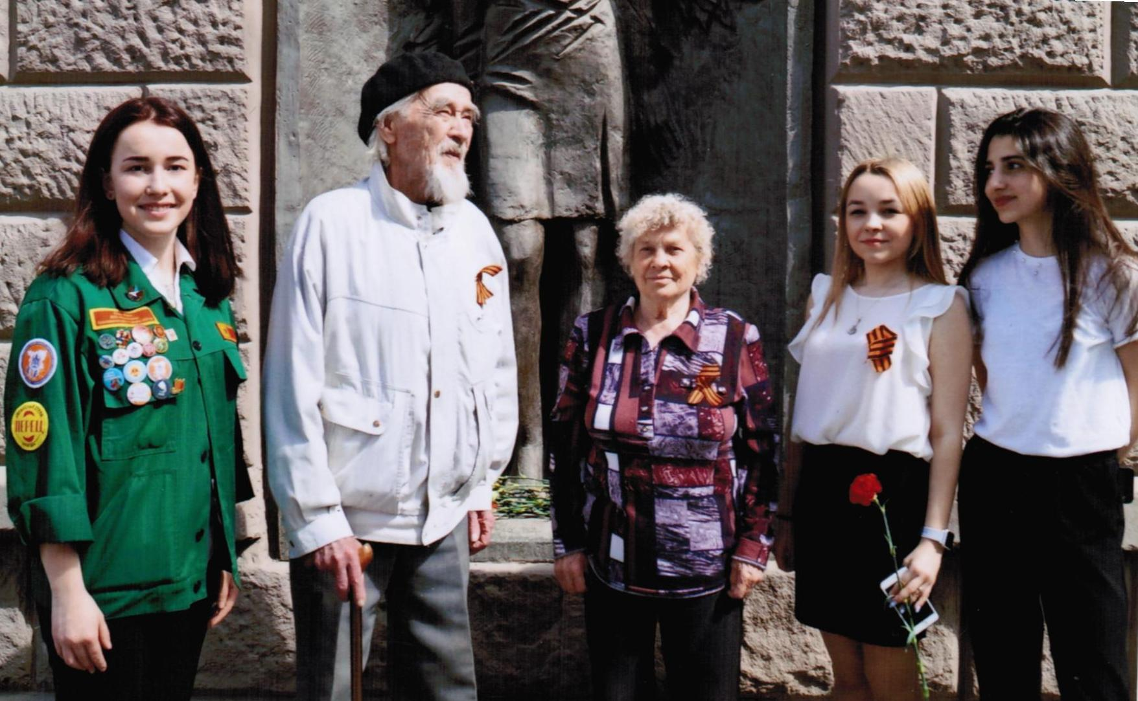
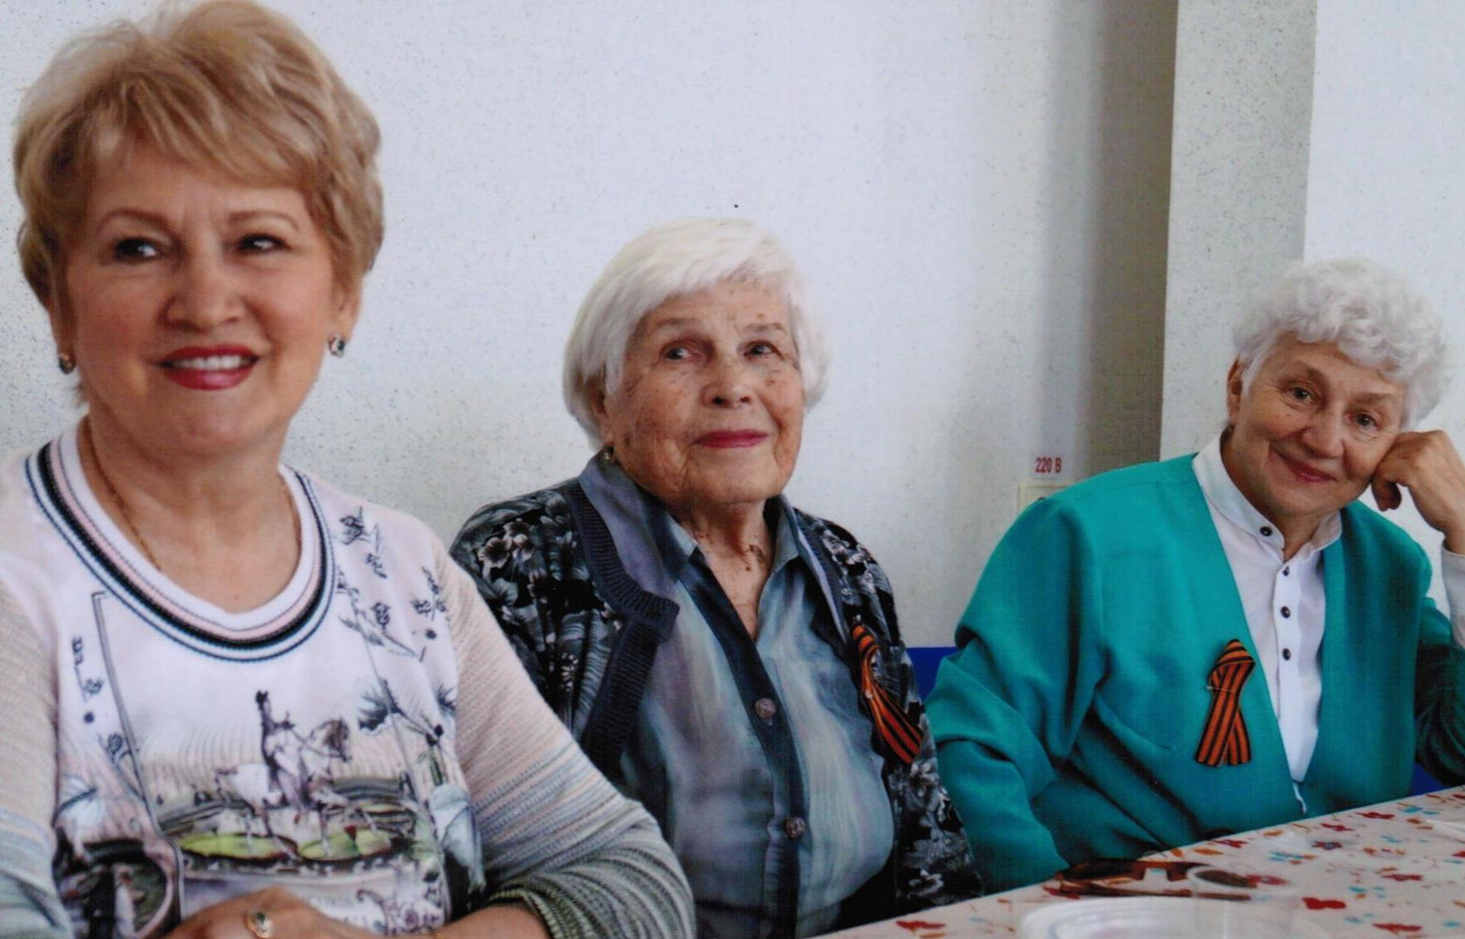

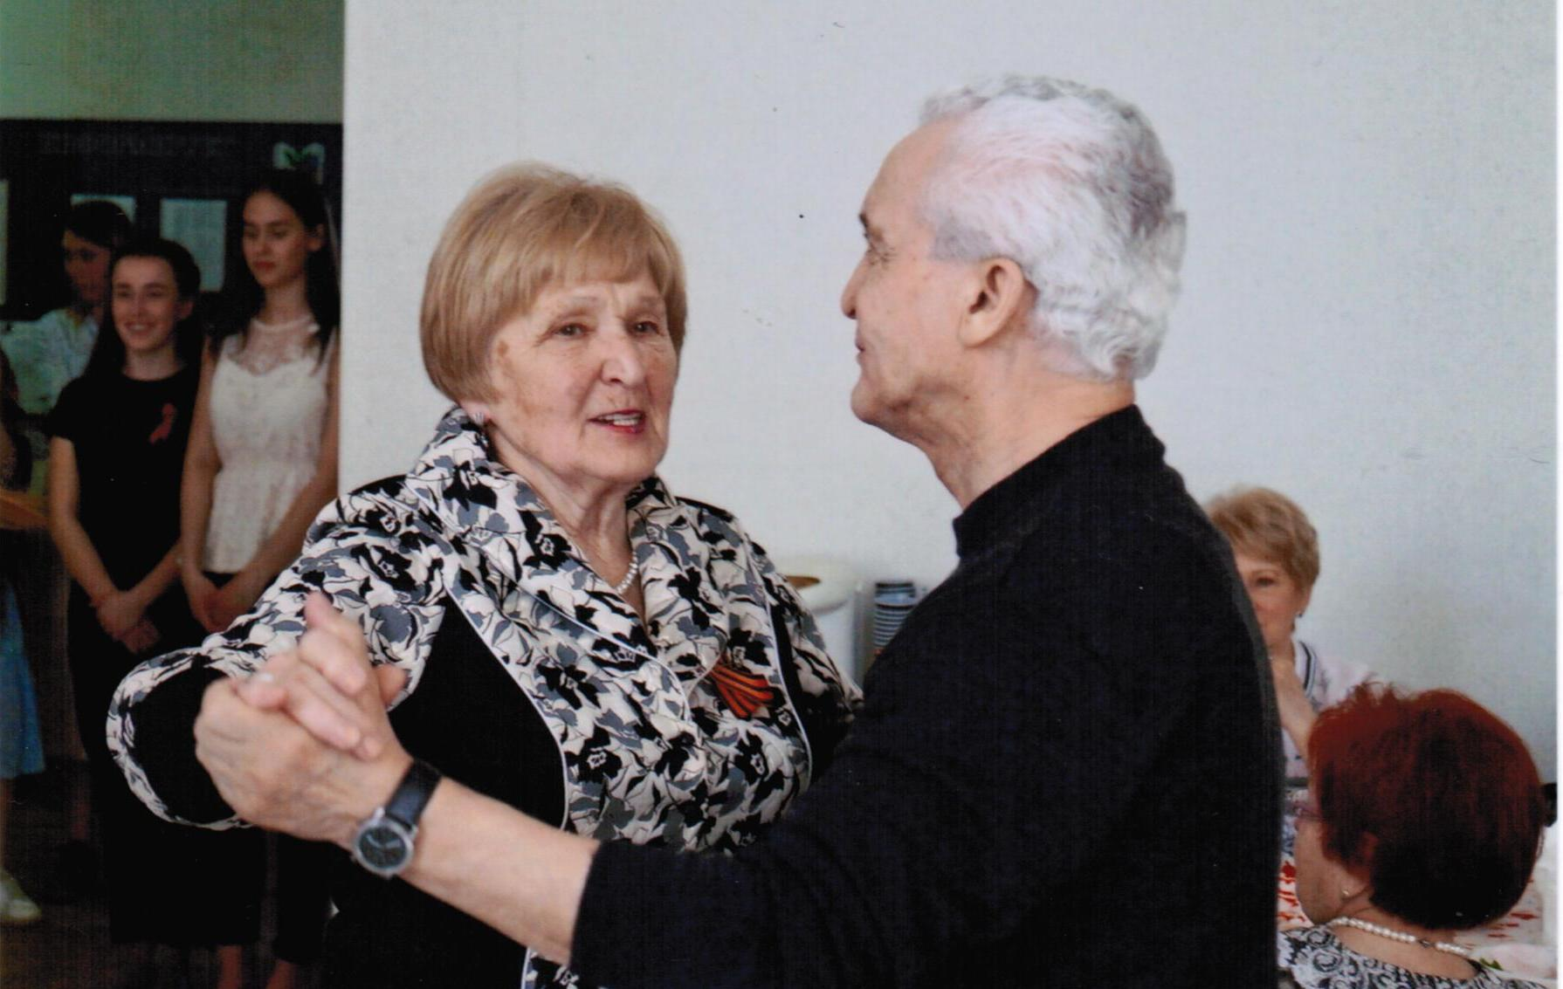

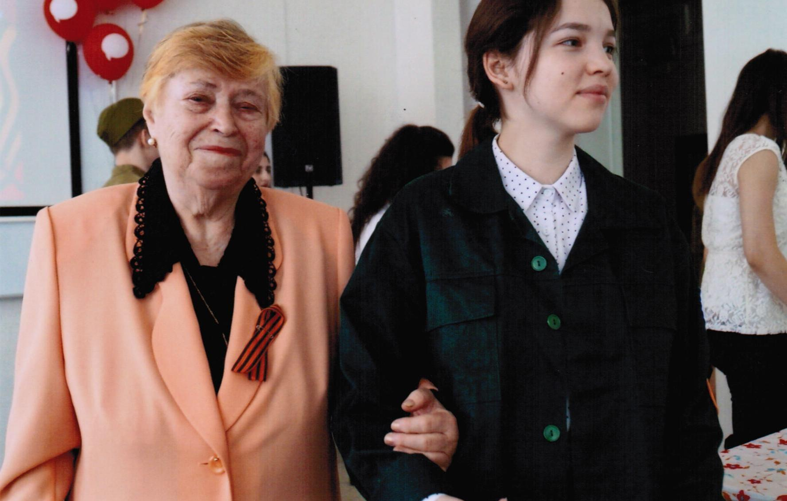

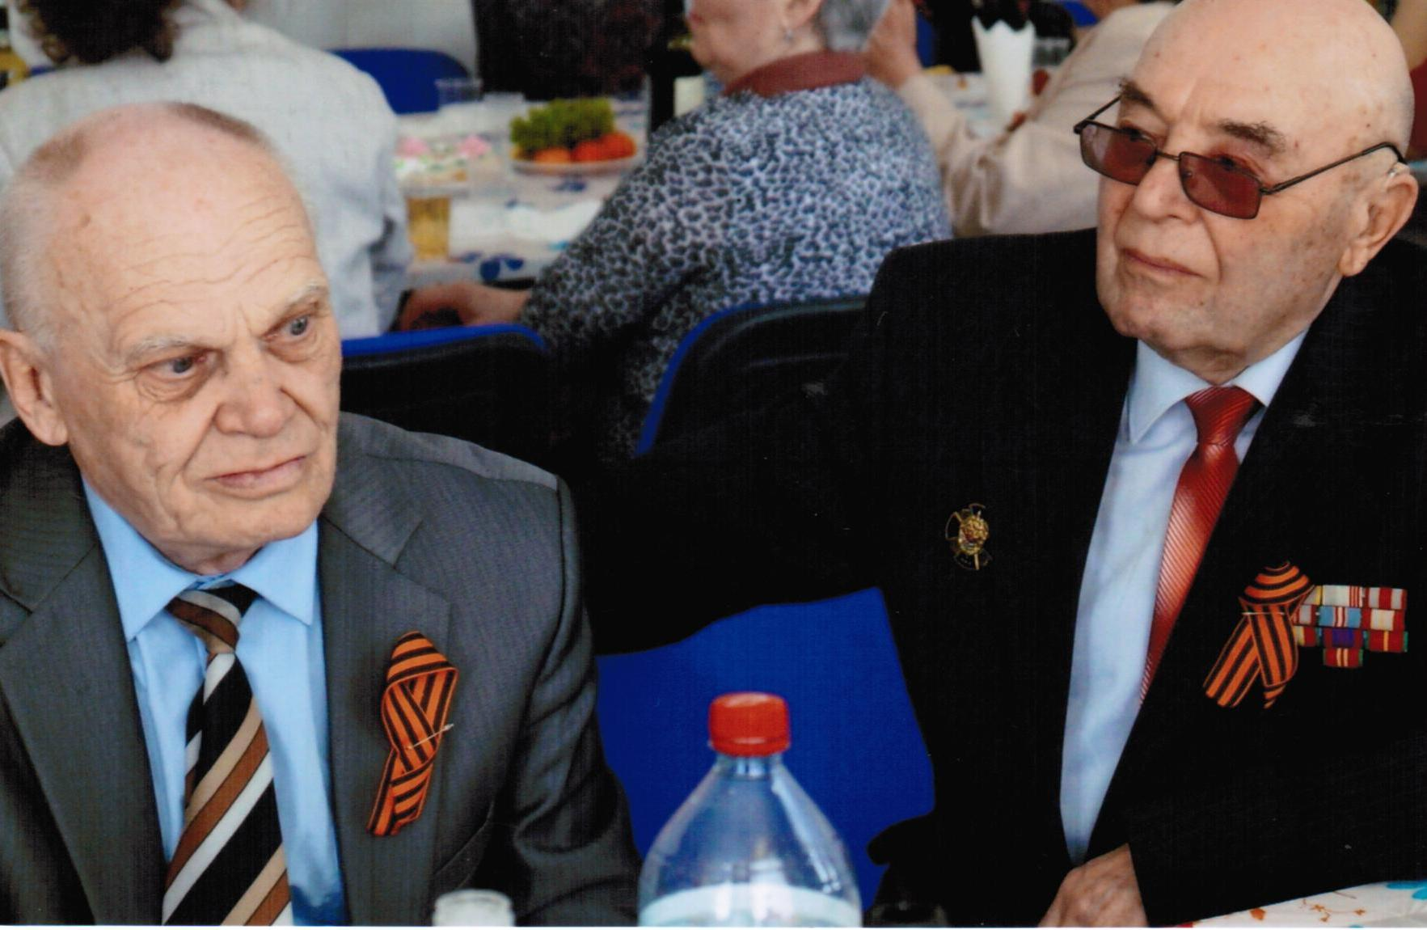

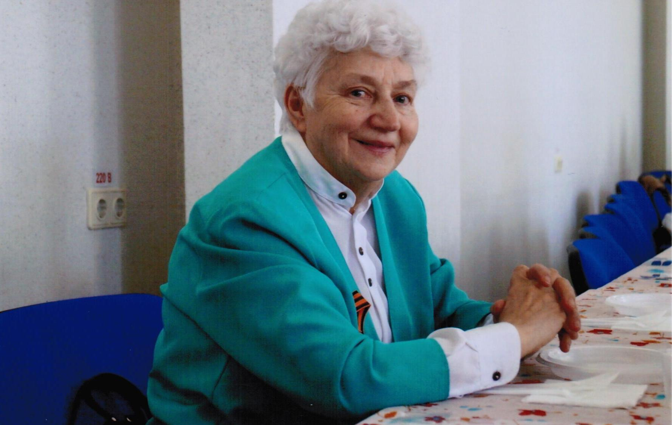

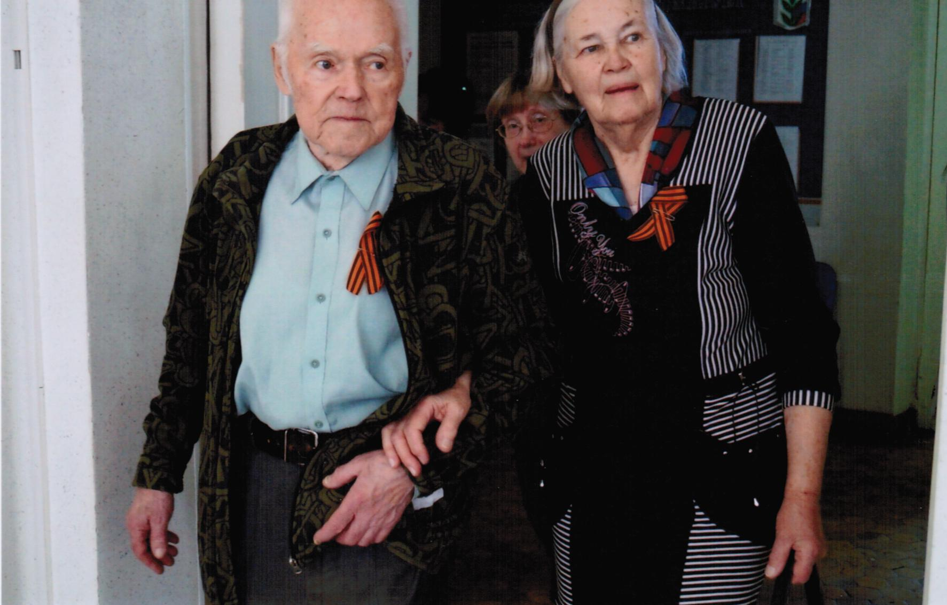
День библиотекаря

